基于Haar分类器与五官检验的人脸检测

**摘 要 ：**人脸检测是人脸分析的首要环节，其处理的问题是确认图像中是否存在人脸，如果存在则对人脸进行定位。人脸检测的应用领域相当广泛，是实现机器智能化的重要步骤之一。AdaBoost算法是1995年提出的一种快速人脸检测算法，是人脸检测领域里程碑式的进步，这种算法根据弱学习的反馈，适应性地调整假设的错误率，使在效率不降低的情况下，检测正确率得到了很大的提高。本文对影响AdaBoost人脸检测训练算法速度的至关重要的两方面：Haar特征和积分图的概念和理论进行了仔细的阐明。同时给出了AdaBoost的算法，并深入探讨了其中的一些关键问题——弱学习器的构造、选取等问题。本文还将AdaBoost训练出来的多个强分类器连接在一起，形成同时具备高检测率和低误识率的级联分类器——Haar分类器。最后用Haar分类器实现人脸检测并通过检测五官来检验检测结果。

**关键词 ：**Adaboost；机器学习；级联； Haar特征

1 引言

图像目标的检测与识别向来是机器视觉领域的重要研究内容。其中，人脸图像信息的处理技术一直都是模式识别与机器视觉研究领域内关注的重要问题，是现阶段基于生物特征的身份识别技术的重要组成部分之一。作为人脸信息处理中的一项关键技术，人脸检测的应用背景已经远远超出了人脸识别系统的范畴，在身份验证、基于内容的图像检索、数字视频处理、视觉监测等方面都有着重要的应用价值。

人脸是一种完全开放的信息源，是图像和视频中最重要的视觉图像之一。通过人脸可以得到一个人的性别、年龄、表情和身份等个体信息。人脸分析的相关研究希望用户的身份、状态和意图的信息能够从图像中提取出来，然后由计算依此做出反应（比如通过观察用户脸部表情来分析心情并进行相应反应）。

人脸检测是指在输入图像中确定所有存在的人脸的位置、大小的过程。人脸识别或辨认、人脸定位以及人脸追踪等都与人脸检测密切相关。

早期的人脸识别算法都是在假设已经得到了一个正面人脸或者假设人脸很容易获得的前提下进行的，但是随着人脸分析应用范围的不断扩大和开发实际系统需求的不断提高，这种假设下的研究不再能满足需求。人脸检测开始作为独立的研究内容发展起来。

近年来出现了大量的人脸检测方法，其中Paul Viola和Michael Jones于2001年提出的Adaboost算法是第一个实时的人脸检测算法，从根本上解决了检测的速度问题，同时具有较好的识别效果[2]。

本文研究AdaBoost人脸检测方法的训练流程，研究了Adaboost算法的实现步骤，设计并实现基于Haar分类器的人脸检测系统，并通过检测五官来检验检测结果。

2 发展与现状

人脸检测的基本思想是用知识或统计的方法对人脸建立模型，比较所有可能的待检测区域与人脸模型的匹配度，从而得到可能存在人脸的区域。人脸检测由于场景，位置，方向的变化以及人脸的姿态（正面，侧面），表情，光线的变化等原因，使得人脸检测具有很强的挑战性。

对人脸检测的研究最初可以追溯到 20 世纪 70 年代，人脸检测早期的研究主要致力于模板匹配、子空间方法，变形模板匹配等。这些方法往往针对简单无变化背景下的正面人脸检测，基于这些方法构建的检测系统，任何图像条件的改变，即使不用完全重新设计整个系统，也要对系统的参数进行精细的调整。

20世纪90年代以来，人脸检测的研究取得了较多的成果，这一阶段的研究更多是以检测精度的提高和各种视角的人脸检测为主要内容。经过十多年的发展，人脸检测的精度有了大幅度的提高，检测率可以达到90%以上[1]。

目前的人脸检测方法主要有两大类——基于知识和基于统计。基于知识的方法主要利用先验知识将人脸看作器官特征的组合，根据眼睛、眉毛、嘴巴、鼻子等器官的特征以及相互之间的几何位置关系来检测人脸。主要有模板匹配、人脸特征、形状与边缘、纹理特性、颜色特征方法。基于统计的方法将人脸看作一个整体的模式——二维像素矩阵，从统计的观点通过大量人脸图像样本构造人脸模式空间，根据相似度量来判断人脸是否存在。主要有主成分分析与特征脸、神经网络方法、支持向量机、隐马尔可夫模型、Adaboost算法等。

3报告正文

**Viola-Jones检测器**

Viola和Jones发表了经典的《Rapid Object Detection using a Boosted Cascade of Simple Features》和《Robust Real-Time Face Detection》，在**AdaBoost算法**的基础上，使用Haar-like小波特征（简称**类Haar特征**）和**积分图**方法进行人脸检测，并对AdaBoost训练出的强分类器进行**级联**。这个算法被称为Viola-Jones检测器,也称为Haar分类器。

**Haar特征**  
 Haar（哈尔）特征分为三类：边缘特征、线性特征、中心特征和对角线特征，组合成特征模板。特征模板内有白色和黑色两种矩形，并定义该模板的特征值为白色矩形像素和减去黑色矩形像素和。在确定了特征形式后Harr-like特征的数量就取决于训练样本图像矩阵的大小，特征模板在子窗口内任意放置，一种形态称为一种特征，找出所有子窗口的特征是进行弱分类训练的基础。  
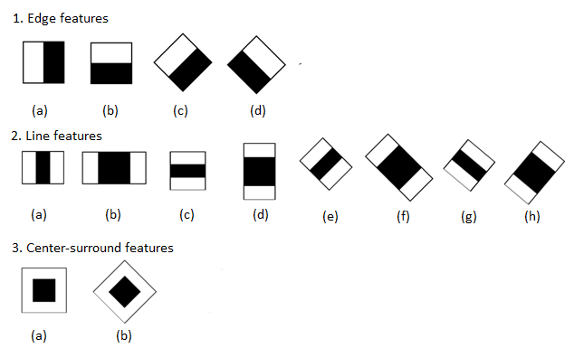

图1 三类Haar特征

在实际生活的人脸检测中, 首先需要对待检图片分析, 以确定其中是否有人脸存在. 基于人眼,鼻子, 嘴巴, 眉毛相较周围像素较低的原因, Haar特征能够很有效的实现人脸的判断。

本文中逐次用不同的Haar特征在所有像素上进行比对,计算出其特征值. 其算法的基本描述如下:

假设待检测的图片大小为W×H, 矩形特征的大小为 w×h , 则在水平和垂直方向的比例系数为:X=W/w,Y=H/h

初始化特征个数计数 count=0.

For(m,n)=(1,2,,,X)×(1,2,,,Y)

放大矩形特征到 mw×nh

平移矩形特征 mw×nh

遍历图像的每个像素点,在每个位置计算特征值。

Forx=1, 2,..., W-mw+1

Fory=1, 2,..., H-nh+1

计算每点的特征值

count=count+1

end

end

end

这样利用上述方法我们就可以很方便快速地计算出图像上不同种类的矩形特征的个数。

**积分图**  
 积分图(Integral Image)主要的思想是将图像从起点开始到各个点所形成的矩形区域像素之和作为一个数组的元素保存在内存中，当要计算某个区域的像素和时可以直接索引数组的元素，不用重新计算这个区域的像素和，从而加快了计算。“积分图"能够在多种尺度下，使用相同的时间来计算不同的特征，因此大大提高了检测速度。

积分图的每一点的值是原图中对应位置的左上角区域的所有值的和：

而且，积分图可以只遍历一次图像即可有效的计算出来，因为积分图每一点的（*x*, *y*）值是：

一旦积分图计算完毕，对任意矩形区域的和的计算就可以在常数时间内完成。如下图中，阴影矩形区域的值：

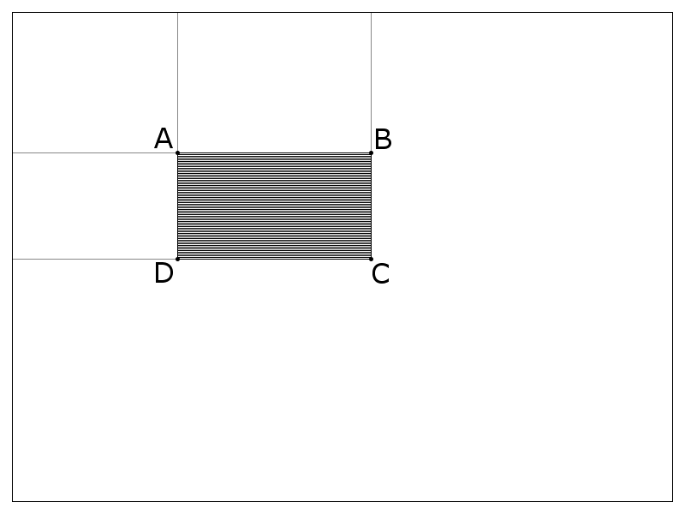

图2 积分图示意图

**AdaBoost算法**

Boosting是一种集合使用多个类型相同的分类器的技术，不同的分类器是通过串行训练而获得，即每一个分类器都是基于上一个分类器训练而得。Boosting中的分类器的权重并不相等，每个权重代表的是其对应分类器在分类的成功度。Boosting方法拥有多个版本，Adaboost是其中一种流行的版本。

Adaboost，是英文"Adaptive Boosting"（自适应增强）的缩写，由Yoav Freund和Robert Schapire在1995年提出。它的自适应在于：前一个基本分类器分错的样本会得到加强，加权后的全体样本再次被用来训练下一个基本分类器。同时，在每一轮中加入一个新的弱分类器，直到达到某个预定的足够小的错误率或达到预先指定的最大迭代次数。

**算法流程**

给定一个训练数据集，其中实例，而实例空间，属于标记集合，Adaboost的目的就是从训练数据中学习一系列弱分类器或基本分类器，然后将这些弱分类器组合成一个强分类器。

1. 训练数据中的每个样本，都赋予一个权重，这些权重构成了向量D，一开始这些权重都初始化成相等值。
2. 在训练数据上训练出一个弱分类器并计算该分类器的错误率。
3. 在同一数据集上再次训练弱分类器，在分类器的第二次训练当中，将会重新调整每个样本的权重，其中前一次分对的样本的权重将会降低，分错的样本的权重将会提高。  
   如果某个样本被正确分类，那么样本的权重的更改为：  
   如果某个样本被错误分类，那么样本的权重的更改为：
4. 根据每个分类器的错误率分配一个权重。

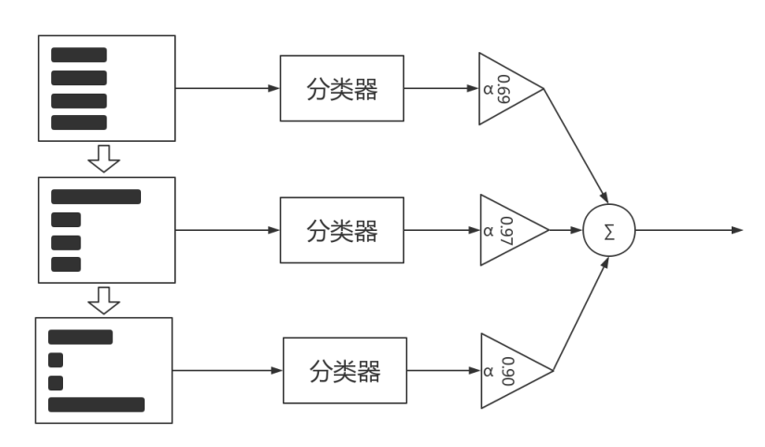

图3Adaboost训练示意图

上图为Adaboost算法示意图。左边是数据集，其中直方图的不同宽度表示每个样例上的不同权值。在经过一个分类器之后，加权的预测结果会通过三角形中的alpha值进行加权。每个三角形中输出的加权结果在圆形中求和，从而得到最终的输出结果。

**级联**

AdaBoost训练出来的强分类器一般具有较小的误识率，但检测率并不很高，一般情况下，高检测率会导致高误识率，这是强分类阈值的划分导致的，要提高强分类器的检测率既要降低阈值，要降低强分类器的误识率就要提高阈值，这是个矛盾的事情。为了解决这个矛盾，使用了级联的方法。

级联分类器就是将多个强分类器连接在一起进行操作。该分类器的策略是，将若干个强分类器由简单到复杂排列，希望经过训练使每个强分类器都有较高检测率，而误识率可以放低，比如几乎99%的人脸可以通过，但50%的非人脸也可以通过，这样如果有20个强分类器级联，那么他们的总识别率为0.99^20约等于98%，错误接受率也仅为0.5^20约等于0.0001%。这样就可以解决了Adaboost训练出的强分类器无法同时具备高检测率和低误识率的矛盾。

图4 级联分类器示意图

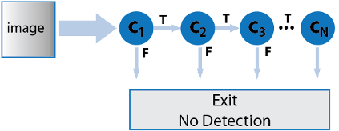

**五官检验**

Adaboost算法在实际应用中会出现错误检测的情况，也就是会将非人脸的区域检测为人脸。为了解决这个问题上述的级联方法可以有效的降低误识率，除此之外，本文提出了五官检验的方法。

训练人脸分类器模型，除此之外同时分别训练左眼、右眼、鼻子、嘴巴的五官分类器。一个有效的人脸往往会有着有效的五官，利用这一简单思想我们可以通过在已识别的人脸上再使用五官分类器去识别五官。

设人脸有效值为，若识别出其中一个五官则，若则判定为无效人脸，否则为有效人脸。

如下图

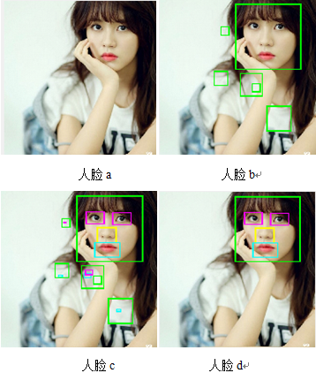

图5 人脸

对人脸a进行人脸检测，检测出多个人脸(人脸b)，再通过五官检验，发现大多数的人脸之中并没有有效五官(人脸c：红色标识眼睛；黄色标识鼻子；蓝色标识嘴巴)，剔除无效脸，得到最终检测结果（人脸d）。

4实验与分析

# 本次实验主要运用了Matlab中的工具包Computer Vision System Toolbox的vision.CascadeObjectDetector System类[3]，该类提供了已经训练好的针对人脸、鼻子、眼睛、嘴巴等的模型，并使用了Viola-Jones框架进行识别检测。

# 该类的主要参数有： ClassificationModel：选择训练模型 MinSize：探测矩形的最小尺寸 MaxSize: 探测矩形的最大尺寸 探测矩形的尺寸如果能够限制较小范围的话，可以大大提高运行的效率，省去尝试不同尺寸矩形的时间开销。

# MergeThreshold: 聚合参数，将探测矩形范围内的人脸根据阈值进行聚合，如下图

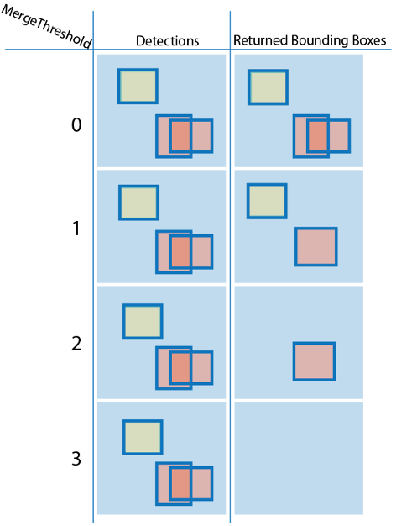

# 实验

# 人脸和五官的识别

# 

**不同表情下的人脸识别**

# 

# 

**重叠人脸识别**



男明星图a

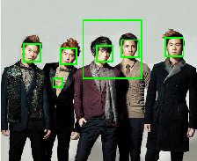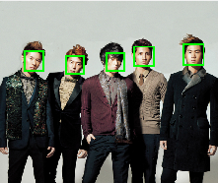

男明星图b 男明星图c

将MergeThreshold的值设为1时，获得[男明星图b]的识别效果，将阈值设为3后，可将重叠部分的人脸聚合，得到[男明星图c]的检测效果。

**五官检验去除无效人脸**

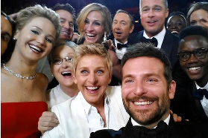

图6.1原图

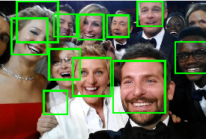

图6.2

在图6.2人脸检测效果中，出现了人脸重复检测以及人脸误识的问题。通过修改MergeThreshold为3，可得到如下图6.3的检测效果。

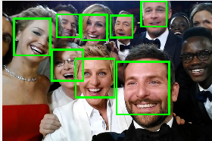

图6.3

不难发现出现了新的问题，由于人群较密集，导致有些人脸被聚合导致丢失。

针对这个问题，我们可以使用五官检验的方法，在MergeThreshold的值为1的前提下，将识别出的人脸进行五官检验的出人脸有效值，如下图6.4。

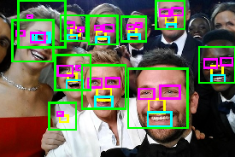

图6.4五官检验结果图

去除人脸有效值小于等于2的人脸，得到图6.5的检验结果。

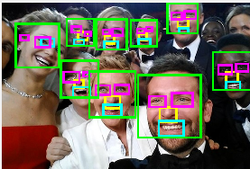

图6.5去除人脸有效值≤2的结果图

最终得出检测结果，如下图6.6

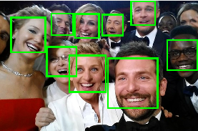

图6.6最终检测结果图

**系统展示**

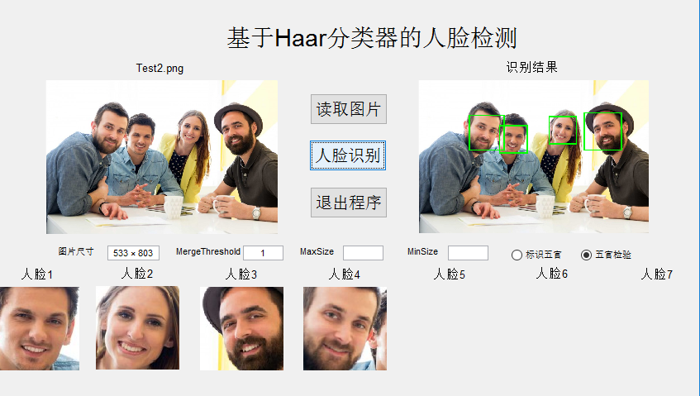

5 总结和展望

在实验中证实了AdaBoost算法在实际应用中会出现重复检测、错误检测和漏掉人脸区域的情况。

前两种错误是因为算法本身存在缺陷，没有自我检错和纠错的能力。本文提出的五官检验方法，一定程度地赋予了算法本身的自我检查能力，用来去除重复检测和错误检测。但为了使用该检测手段，则必须多次调用Haar分类器进行五官识别，大大加大了时间开销。在接下来的工作中，我们希望能够通过识别出的人脸大小自动生成合适大小的探测矩形(即提供合适的MaxSize和MinSize参数值)用来提高算法的运行速度。

第三种错误主要归因于图像样本的训练上，因为对多姿态人脸（包括正面和侧面）同时进行训练，需要的样本空间是相当巨大的，且各样本姿态之间在训练时可能存在相互交叉的矛盾，从而达不到提高检测率的目的反而降低了系统的效率。接下来的工作中希望找到合适的方法提高Adaboost的训练效率，从而提高分类器的准确度。

**参考文献(References)**

[1]基于AdaBoost算法的人脸检测(北京大学,赵楠)

[2]人脸检测方法综述（赵丽红）

[3]vision.CascadeObjectDetector System的官方说明文档https://cn.mathworks.com/help/vision/ref/vision.cascadeobjectdetector-class.html